Servo-controller

1. Cargar programa (ros_lib/Ejemplos/Servo-Controller) a la placa con Arduino IDE
2. Abrir terminal con:

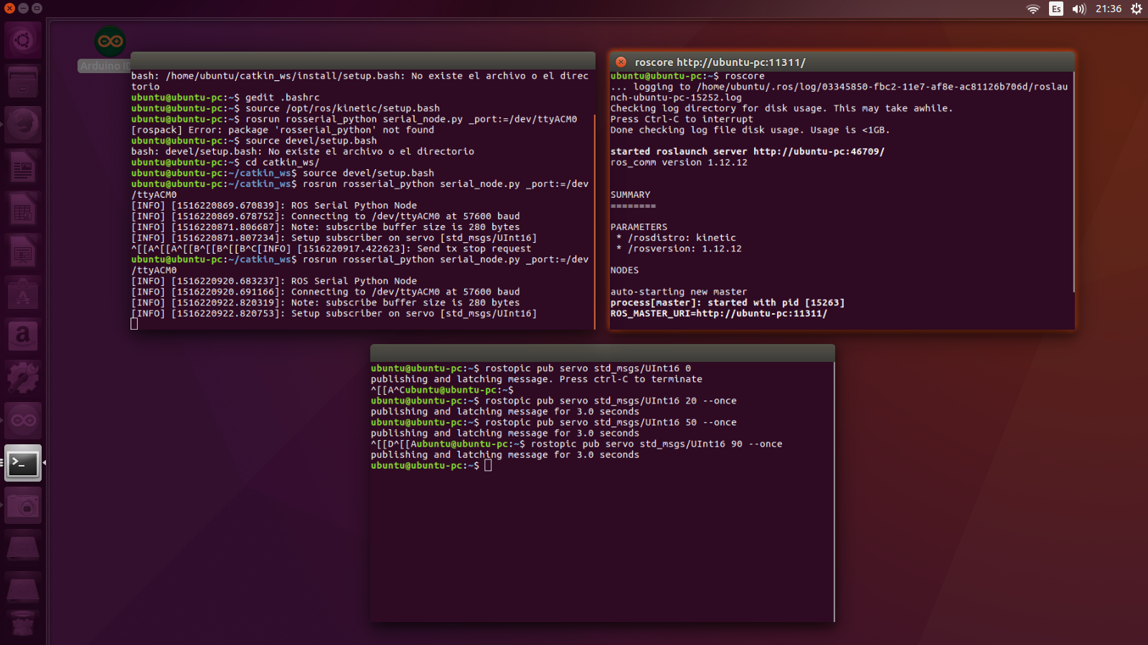

1. Abrir otro terminal con:



1. Abrir un tercero terminal: